伝統工芸宮地手漉き和紙
悟真寺参道の左側に「矢壁新左衛門製紙記念碑」が建っている。 ここが、宮地手漉き和紙の発生の地である。
慶長５年（１６００年）加藤清正が柳川藩主立花宗茂の薦めで、筑後から矢壁新左衛門を招いて、肥後藩内で紙漉きに最良の地を探させ、中宮川のこの地が水質や原料等の入手に最適の地であるとして、越前式手漉き紙の始まりの地である。
加藤家より御用紙漉きを仰せつかり、五人扶持・名字帯刀が許された。
細川忠興が八代入城後は、弟与三右衛門を招へいして、矢壁の姓を名乗り御用紙漉きを継続した。
その後、藩主細川重賢時代の産業奨励で宮地紙の需要も増加した。新たに採用された木村喜三次は、東宮地の庄屋であり紙漉きの頭領として、越前での修行を経て日夜研究をかさねた。その結果、大高壇紙・水玉紙・青雲紙などの高級紙抄出に成功して、幕府や有栖川宮家からお褒めの光栄に浴した。
寛政７年（１７９５年）には、藩主細川斉茲・八代城主松井営之お揃いで紙漉き状況を視察された。
紙漉き職屋の屋根瓦には、九曜文や巴文瓦がふかれていた。また藩主から下賜された漆塗乾板・文書・製品（見本）・模様入の型紙などが残されている。（これらは八代市博物館へ預託されている）
４００年も続いてきた伝統産業の宮地手漉き紙も現在は、宮田寛氏一人となってしまった。心寂しいものがある。こんな時代だからこそ、ふるさと再発見・生活再発見をやり、伝統工芸を残したいものである。
八代市史談会 市村義成 ℡0965‐33‐5259

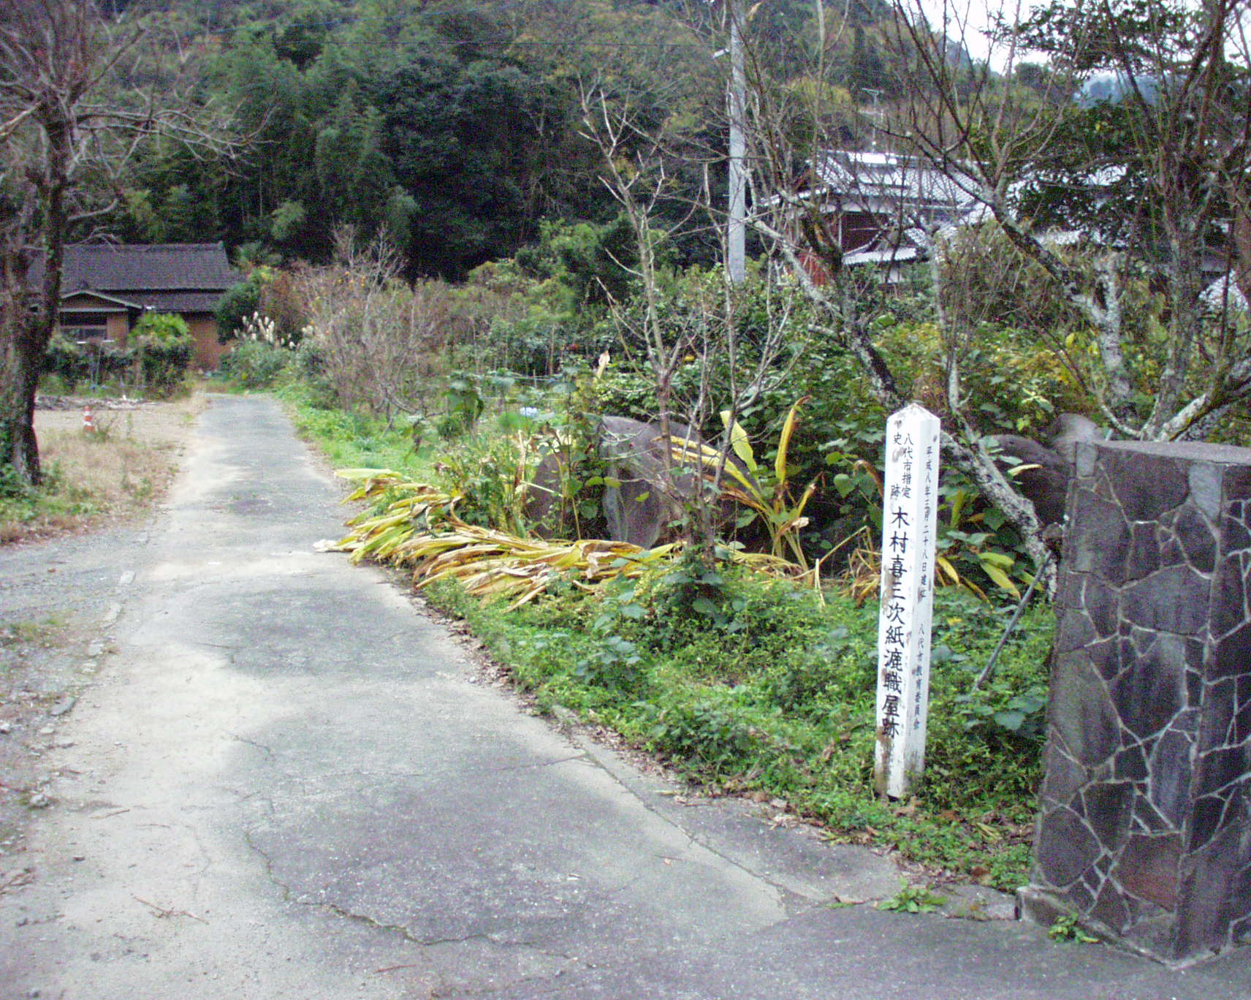

※次のホームページアドレスで宮地出張所へ戻ります
http://www.city.yatsushiro.kumamoto.jp/ar/article_view.phtml?id=13822

